**Национално външно оценяване на дигитални компетентности в X клас – юни 2016 г.**

**МОДУЛ 1**

**ПРИМЕРЕН ТЕСТ - 2**

1. **ЗАДАЧА**

**Имате задача да направите презентация на училището си, в която да включите логото и химна му. В папката с ресурси имате изброените по-долу 4 файла. Кои от тях ще използвате в презентацията си?**

*В тази задача се посочват два правилни отговора!*

А) firstschool.mp3

Б) firstschool.cpp

В) firstschool.xls

Г) firstschool.png

1. **ЗАДАЧА**

**Когато търсим файл в дадена папка по шаблон, символът \* се използва за показване на:**

А) файловете, които съдържат символа интервал в името

Б) файловете, които съдържат символа звездичка (\*) в името

В) файловете, чиито имена съдържат символи, различни от буквите A-Z, А-Я

Г) файловете, чиито имена съдържат каквито и да било символи на мястото на звездичката

1. **ЗАДАЧА**

**Класът Ви трябва да предложи идеи за подобряване на училищната среда. Вие сте натоварен/а да организирате работата по тази задача. Кои от следните действия са най-ефективни?**

*В тази задача се посочват два правилни отговора!*

А) ще насърчите съучениците си да изпращат на електронната Ви поща идеите си, които впоследствие ще обедините и представите като списък

Б) ще изпратите анкета с подходящи въпроси до съучениците си, и ще обобщите отговорите им

В) ще създадете споделен онлайн текстов документ и ще дадете права на съучениците си да го редактират свободно

Г) ще отворите нова форумна тема и ще поканите с e-mail съучениците си да се включат в нея, споделяйки там идеите си

1. **ЗАДАЧА**

**Налага се да прехвърлите филм от мобилния си телефон към преносим компютър. Филмът е със сравнително добро качество и размерът му надхвърля 2 GB. Двете устройства се откриват и могат да бъдат свързани по всеки един от най-често използваните начини. Кой от тях ще използвате, за да стане прехвърлянето максимално бързо?**

А) USB кабел

Б) Bluetooth

В) Wi-Fi

Г) през интернет - като качите филма в някой торент

1. **ЗАДАЧА**

**Може ли към електронно писмо да се прикрепи файл с молба за участие в състезание?**

А) не

Б) да

В) зависи от това дали програмата за изпращане и за получаване на електронна поща е с една и съща версия

Г) зависи от адреса на получателя

1. **ЗАДАЧА**

**На флаш памет с капацитет 2 GB може да се съхрани файл с големина:**

А) 4 500 МВ

Б) 1 ТВ

В) 1 413 МВ

Г) 2 284 430 268 B

1. **ЗАДАЧА**

**На Вашия таблет се появява следната икона D:\Digital Cpmetence Assessement-2015\2016\Rezultati-Oceniavane\ClassMarker - Link test results-primer-100%_files\3728816_YK6NH.png.  
Какво означава това?**

А) безжичната връзка е прекъсната

Б) има връзка с безжична мрежа, но няма достъп до интернет

В) има достъпни безжични мрежи, които не са защитени

Г) изтича лимита на предплатения интернет

1. **ЗАДАЧА**

**Кои от следните дейности могат да бъдат извършени с едновременното участие в дигитално сътрудничество от работещи в две държави?**

*В тази задача се посочват два правилни отговора!*

А) редактиране на общ текстов документ

Б) редактиране на несподелен видеоклип

В) коригиране на данни в споделена електронна таблица

Г) редактиране на отпечатан документ

1. **ЗАДАЧА**

**Даден е следният програмен фрагмент, описан чрез псевдокод. Кое число ще бъде изведено в резултат от изпълнението на фрагмента, ако  последователно са въведени числата 5, 2 и 9?**  
**Въведи а;  
Въведи b;  
Въведи c;  
d := a;  
Ако b < d, тогава  
      d := b;  
Ако c < d, тогава   
      d := c;  
 Изведи d;**  
  
Въведете от клавиатурата в полето за отговори стойността на променливата **d**.

**Отговор**:……

1. **ЗАДАЧА**

**Купувате си нов лаптоп и в ръководството на потребителя прочитате, че е на продукта е присъден знак „Еко маркировка на Европейския съюз". Като имате предвид устройството на съвременните компютри и елементите им, какво означава това?**

А) продуктът има намалена консумация на енергия по време на работа и в режим на готовност

Б) в продукта са вложени в ограничено количество вещества, вредни за околната среда и здравето

В) в продукта са включени само елементи произведени в Европейския съюз

Г) продуктът е екологично чист и изхвърлянето му с битовите отпадъци не представлява опасност за околната среда

1. **ЗАДАЧА**

**Данни за площите на четири океана са въведени в електронна таблица:**

 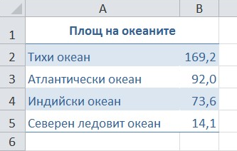  
**Кой тип диаграма е най-подходящ, за да се покаже относителният дял на площта на всеки един от изброените океани в общата площ?**

А) правоъгълна

Б) линейна

В) кръгова

Г) площна

1. **ЗАДАЧА**

**Какво представлява драйверът?**

А) специализирана програма, която служи за управление на дадено устройство

Б) системна програма, която управлява разпределението на файловете в компютъра

В) високоскоростна шина, използвана от процесора за пренос на данни

Г) универсална платформа за допълнителна разработка на приложения

1. **ЗАДАЧА**

**Кой от изброените е протокол за обмен на файлове в интернет?**

А) FTP

Б) HTML

В) XML

Г) WWW

1. **ЗАДАЧА**

**Отбележете верните твърдения относно RAM паметта.**

*В тази задача се посочват два правилни отговора!*

А) При изключване на електрическото захранване на компютърната система се губи информацията, съдържаща се в оперативната памет.

Б) При изключване на електрическото захранване на компютърната система не се губи информацията, съдържаща се в оперативната памет.

В) RАМ е памет с произволен достъп.

Г) RАМ е памет само за четене.

1. **ЗАДАЧА**

**При заразяване на компютърната система с вируси са възможни и характерни следните симптоми:**

*В тази задача се посочват два правилни отговора!*

А) продължително време за зареждане на програмите

Б) ускорено изпълнение на стартираните програми

В) адекватно и нормално зареждане на операционната система

Г) изчезване на файлове и разместване на папки

1. **ЗАДАЧА**

**Даден е следният фрагмент от електронна таблица:**

|  |  |  |  |
| --- | --- | --- | --- |
|  | **А** | **B** | **C** |
| **1** | 2 | 1 | =A2+B2 |
| **2** | =3\*A1 | =A2+B1 | =C1+B2 |

**Въведете от клавиатурата стойността, която се получава в клетката С2, ако тя е форматирана като число с 0 цифри след десетичния знак.**

**Отговор:**……

1. **ЗАДАЧА**

В клетка **E10** е записана формулата **=D10\*E$5**. Каква ще бъде стойността на  клетка **E13** след копиране на формулата от клетка **E10** в нея?  
   
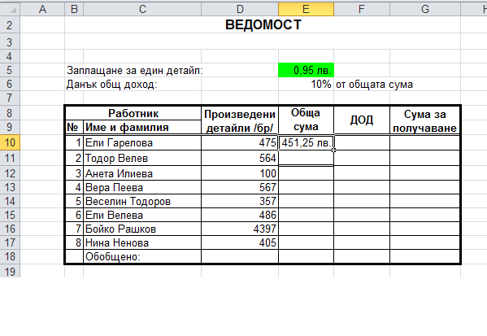  
Въведете от клавиатурата стойността на клетката в полето за отговор, като използвате запетая за десетичния знак и отчетете форматирането на клетките в колона „Обща сума", съответстващо на форматирането на  клетка **Е10**.

**Отговор:**……

1. **ЗАДАЧА**

**Като пример за йерархичен модел на данни може да се посочи:**

А) база от данни "Библиотека"

Б) файловата структура на твърдия диск

В) родословно дърво

Г) база от данни за склад за продажба на зеленчуци

1. **ЗАДАЧА**

**За да се намали възможността за проникване на вирус в компютърна система при получаване на e-mail, включващ прикачен файл от познат човек, е най-добре:**

А) прикаченият файл да не се изтегля изобщо на компютъра

Б) прикаченият файл да се изтрие от писмото

В) писмото да се изтрие заедно с прикачения файл

Г) прикаченият файл да се изтегли и сканира с антивирусна програма

**20. ЗАДАЧА**

**Устройството за защита на компютъра от внезапно спиране на тока, понижаване или повишаване на напрежението се нарича:**

А) USB

Б) UPS

В) UTP

Г) UDP